59Заполнить квадратную матрицу Х[7,7] следующим образом: элементы, расположенные на главной диагонали, принять равными 1; Выше главной диагонали – сумме индексов; Ниже – их разности.

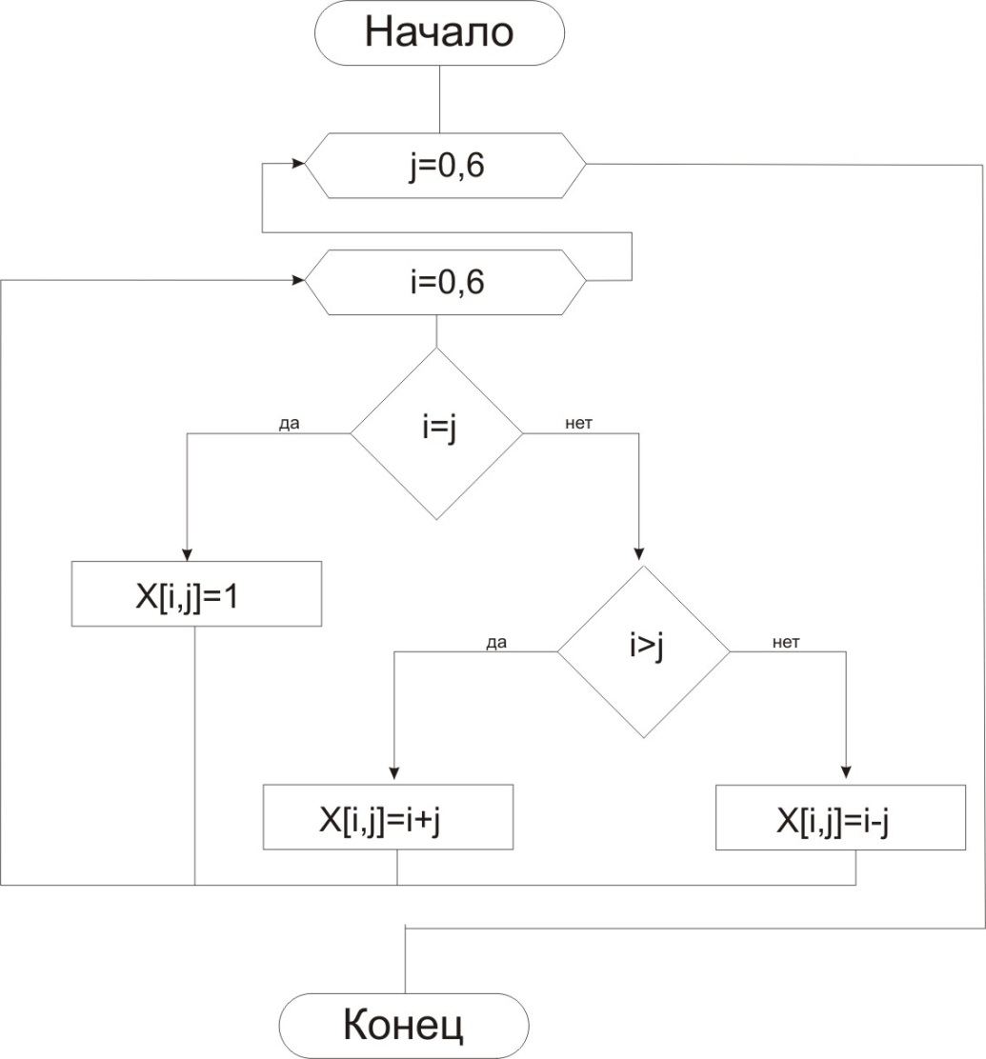program n59;

uses crt;

var X: array [0..6,0..6] of integer;

i,j: integer;

begin

for j:=0 to 6 do

for i:=0 to 6 do

if i=j then X[i,j]:=1

else

if i>j then X[i,j]:=i+j

else X[i,j]:=i-j;

repeat until keypressed;

end.

**Блок-схема к задаче №59**